**Проект "Книжкина неделя" в первой младшей группе на тему "В гостях у книжки- малышки"**

Проект «КНИЖКИНА НЕДЕЛЯ»

«В гостях у книжки-малышки»

**Актуальность:** Участие детей в проекте «Книжкина неделя» позволит максимально обогатить знания и представления о книге, ее значимость, развить связную речь, творческие способности детей. Необходимо опираться на самостоятельность, инициативу, активность и творчество самих ребят. Очень важно показать, что книга - верный друг.

Категории участников проекта: воспитатель, дети группы раннего возраста в возрасте от 2 до 3 лет; родители детей раннего возраста.

**Тип проекта:**

**По виду деятельности**: познавательно-продуктивный.  
**По числу участников**: групповой.  
**По времени проведения**: краткосрочный (одна неделя).

Срок реализации проекта: 25 марта – 29 марта 2024 г.  
***По форме*:** интегративный (речевое, социально-коммуникативное развитие, художественно-эстетическое развитие, познавательное развитие).

Воспитатель: Атайкина Т.Н

**Задачи:**

Создать условия для рассматривания иллюстраций по желанию детей, книг, принесенных из дома

Расширять представления о книжках –малышках

Развивать интерес к литературным произведениям и желание слушать и рассматривать книги

Сформировать интерес к устному народному творчеству, желание слушать сказки, рассматривать иллюстрации, обыгрывать; развивать художественно-эстетическую деятельность.  
Закрепить знание содержания знакомых сказок

Сформировать желание быть похожим на положительных героев

Воспитывать партнёрские отношения между детьми, родителями, педагогами. Воспитывать любовь и бережное отношение к книге.  
Формировать у родителей желание принимать участие в проведении мероприятий в группе.

Задачи приоритетной области:

**1.Познавательное:**

Развивать познавательные и умственные способности детей; познавательные умения: умение наблюдать, сравнивать. Прививать любовь к чтению.

**Задачи проекта ОО В ИНТЕГРАЦИИ:**

Определить содержание работы с детьми первой младшей группы на каждом этапе.  
Поэтапное знакомство детей с творчеством русских писателей и поэтов, чтение произведений, закрепление полученных знаний в разных видах деятельности.

**2. Речевое развитие.**Формировать умение детей рассматривать сюжетную картину, отвечать на вопросы воспитателя.  
Обогащать и активировать словарный запас детей за счет новых слов. Совершенствовать диалогическую речь детей (умение вступать в диалог; высказывать суждение так, чтобы оно было понятно окружающим; грамматически правильно отражать свои знания).

**3. Социально-коммуникативное развитие***.*  
Формировать основы коммуникативных навыков через взаимодействие с персонажами литературных произведений, участие в совместных играх, умение изображать характерные особенности поведения персонажей.  
Воспитывать доброжелательные взаимоотношения между детьми раннего дошкольного возраста. Развивать коммуникативные способности, умения договариваться, помогать друг другу. Воспитывать бережное отношение, любовь к книге.

**4. Художественно-эстетическое развитие.**Развивать художественно-творческие способности детей, формировать эмоционально-образное восприятие произведений. Способствовать проявлению самостоятельности, активности в игре с персонажами-игрушками. Продолжать знакомить с нетрадиционным методом рисования – пальчиком, пластилинографией и обрывной аппликацией.  
**5. Физическое развитие.**Вызвать эмоциональный отклик на музыкальное сопровождение, побуждать их выполнять совместные движения под музыку. Развивать мелкую и общую моторику.  
 Этапы проекта:

*1 этап – подготовительный*

Знакомство детей с новыми литературными произведениями, чтение, показ-инсценировка знакомых стихов и сказок. Просмотр кукольных спектаклей и инсценировок.  
Подбор литературы.  
Создание предметной среды  
Подбор дидактических пособий и игр.  
Подбор потешек, сказок и иллюстраций по теме «Наши любимые сказки», «Герои любимых сказок».

*2 этап – основной через интеграцию образовательных областей:*

**«Познавательное развитие»**

Рассматривание иллюстраций по теме «Наши любимые сказки», «Герои любимых сказок», рассматривание альбома, подборка книг для детей раннего возраста.

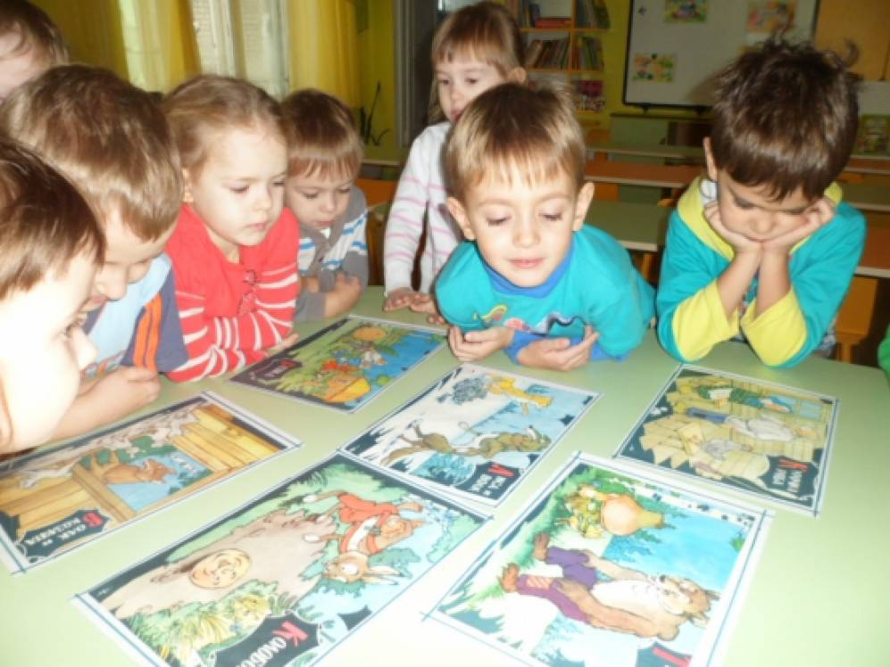

Дидактические игры и упражнения.

Игра «Что лишнее?»

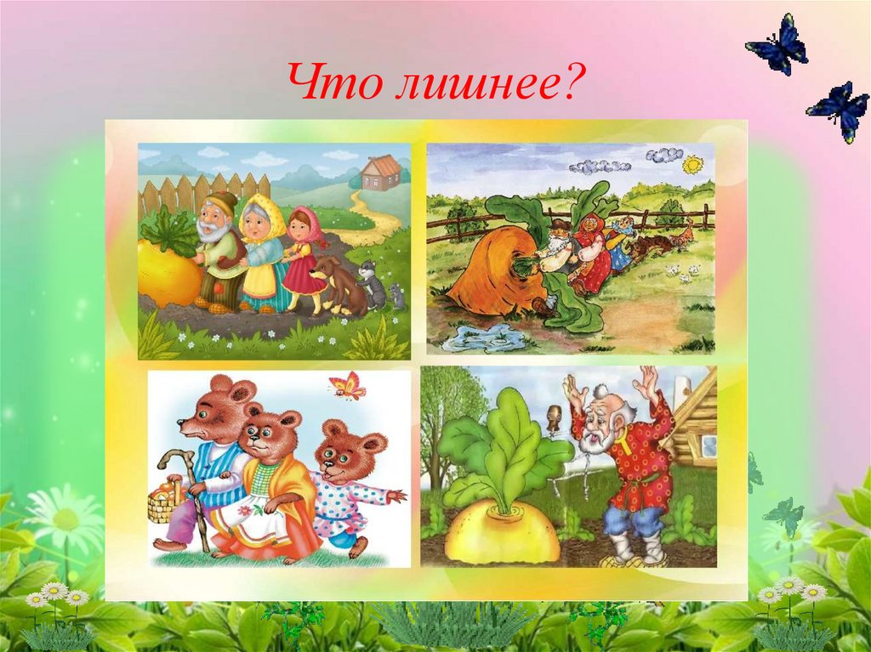

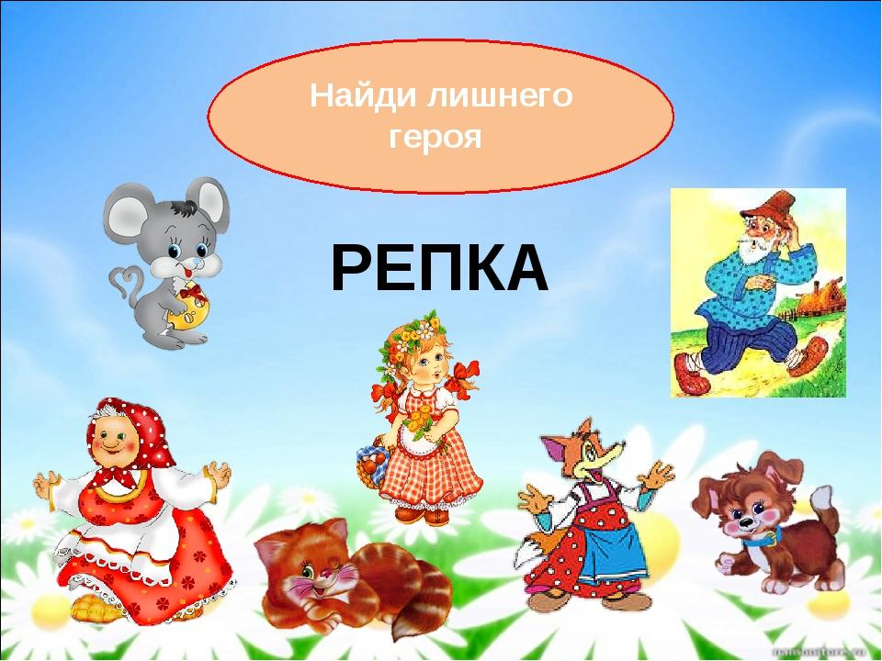

«Назови сказку»

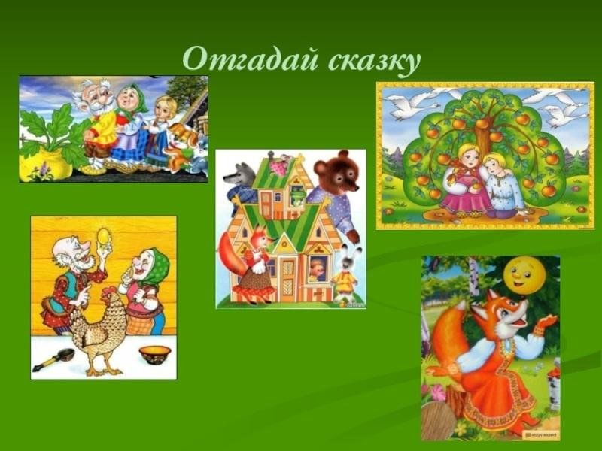

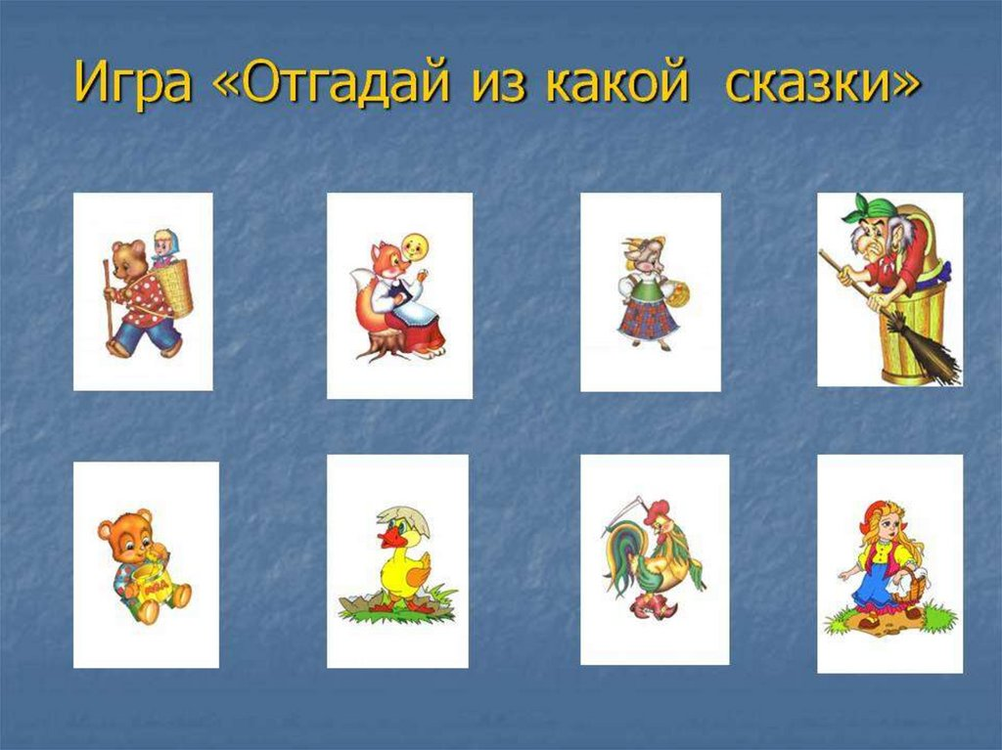

Дид. игра «Сложи картинку» и определи сказку. Развивать мелкую моторику рук, логическое мышление. Цель: Уточнить и обогатить представления детей о книгах, прививать интерес к чтению.

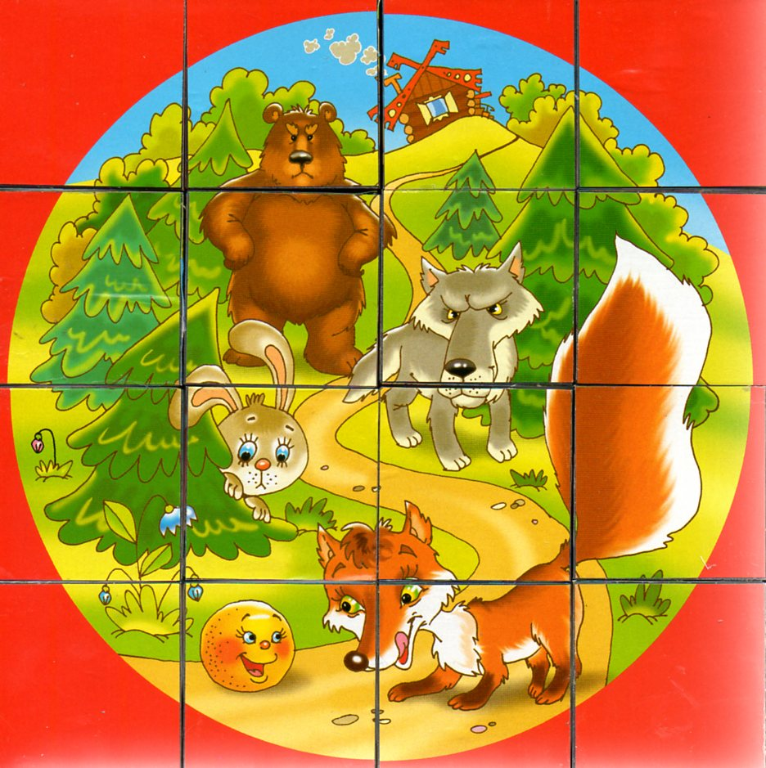

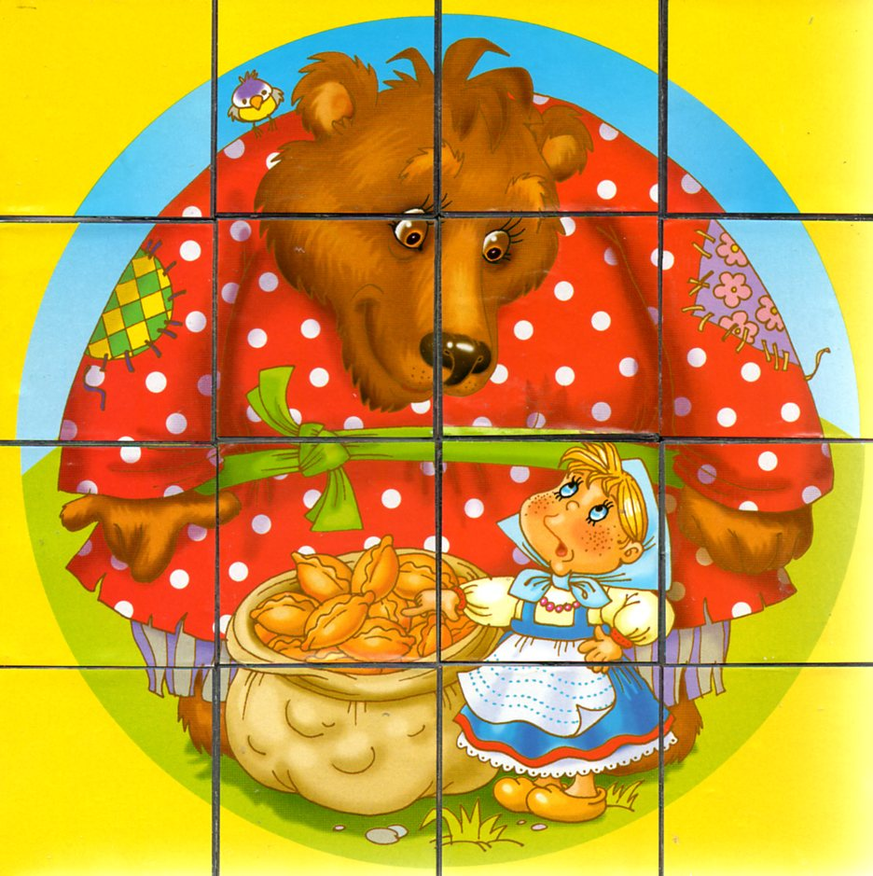

«Угадай, кто лишний»

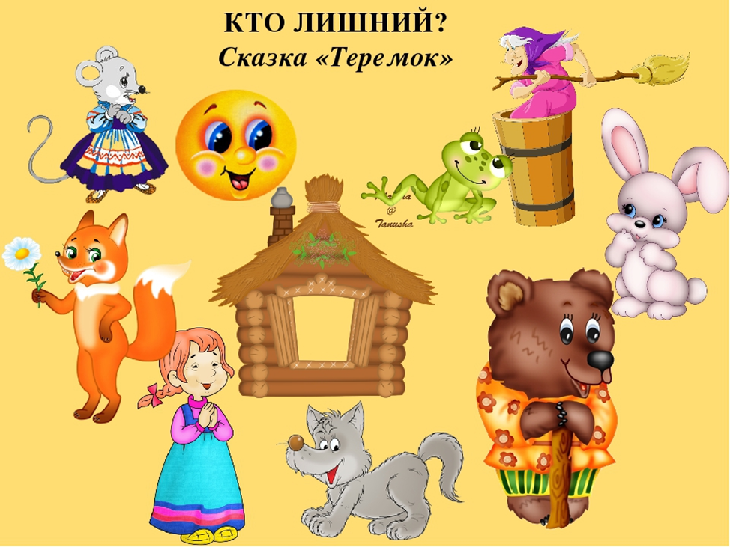

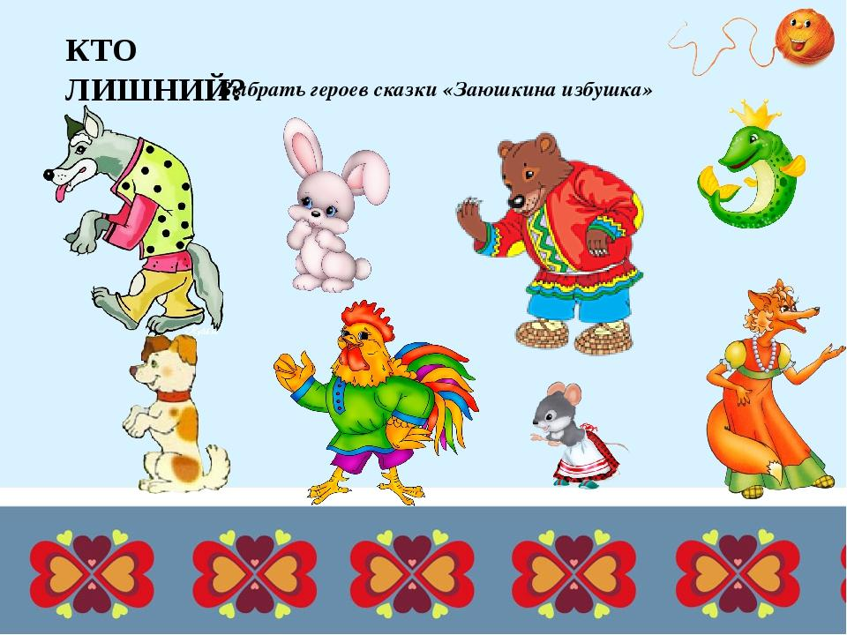

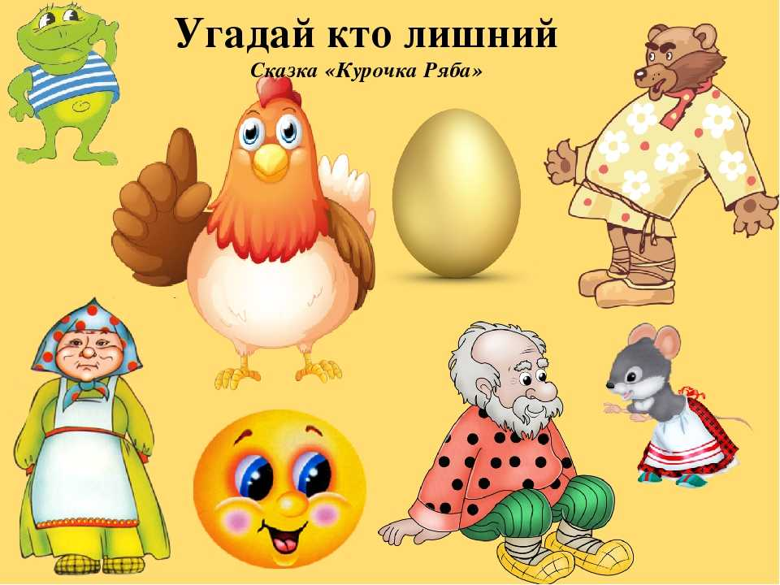

«Один-много»

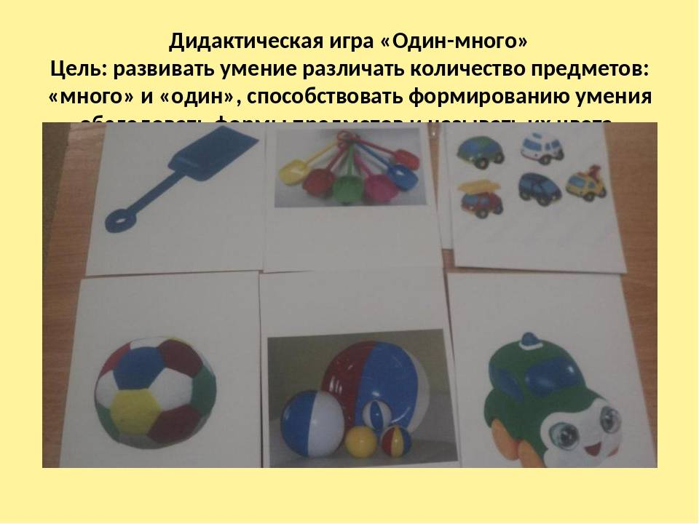

«Найди пару»

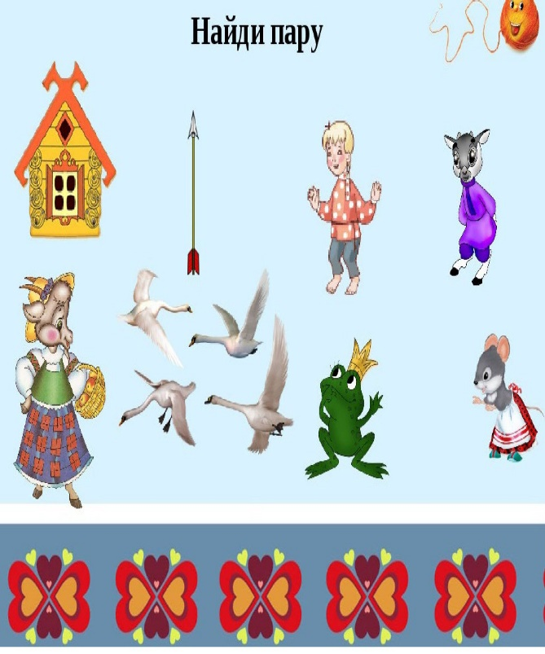 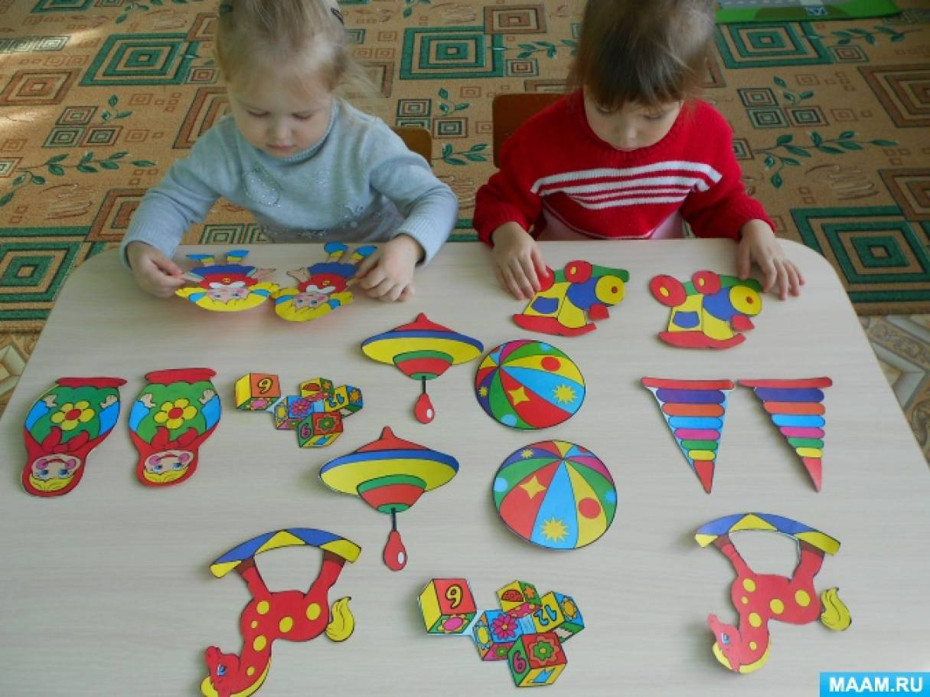

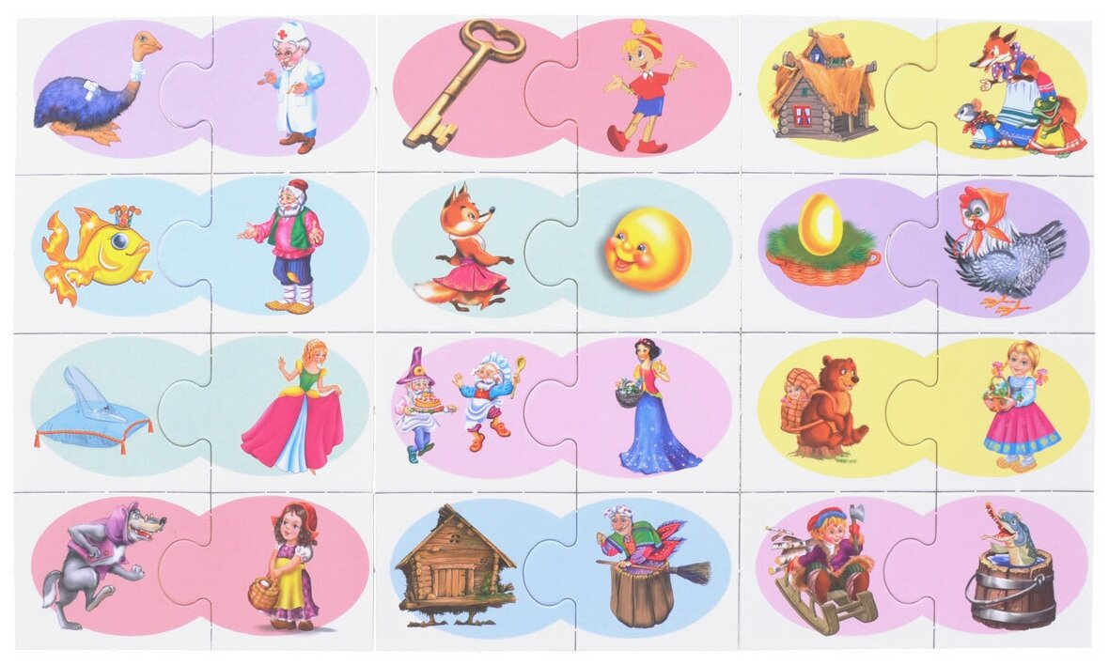

«Каждому грибочку свое место»

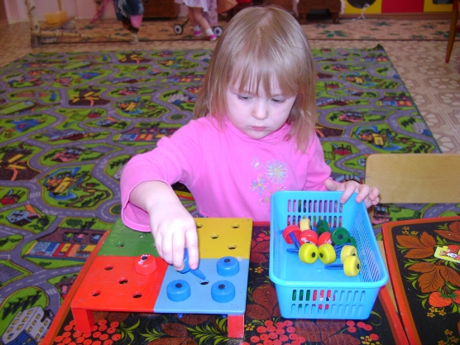

**«Речевое развитие»:**  
1) Чтение, показ русских народных сказок: «Курочка Ряба», «Теремок», «Колобок»

(фланелеграф, настольный театр, рассматривание иллюстраций к сказкам)

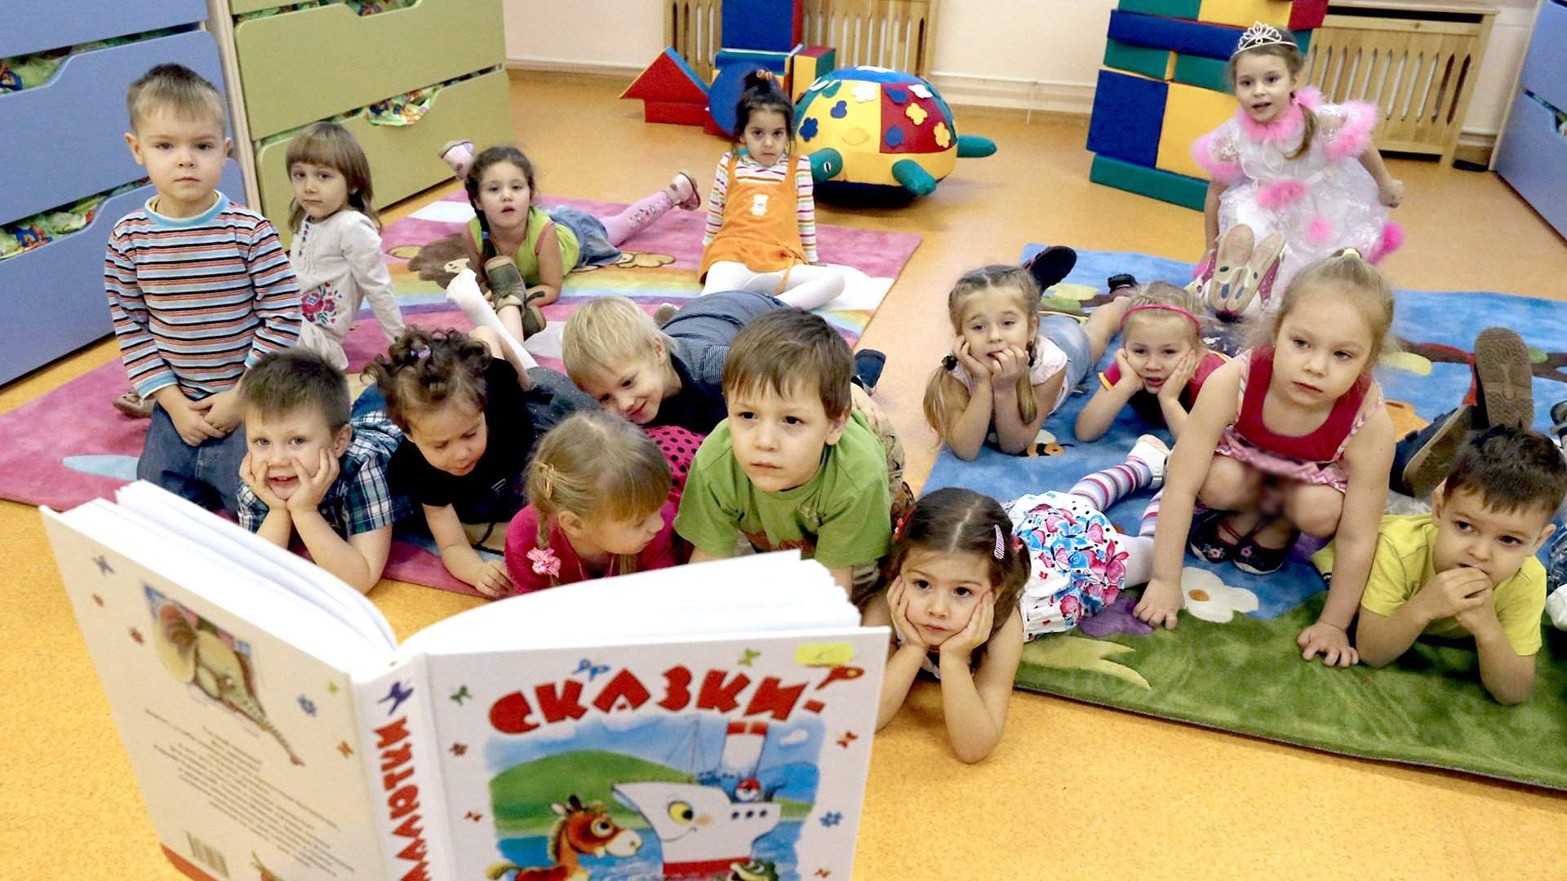

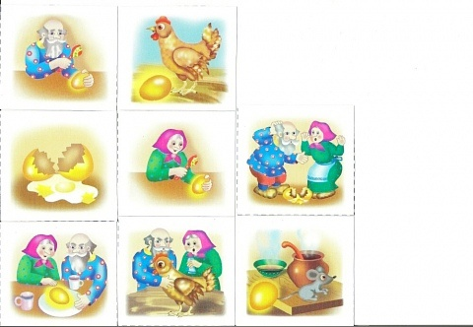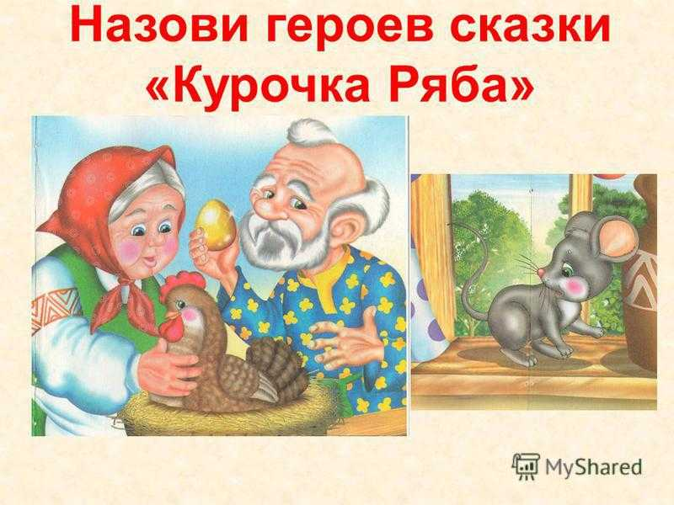

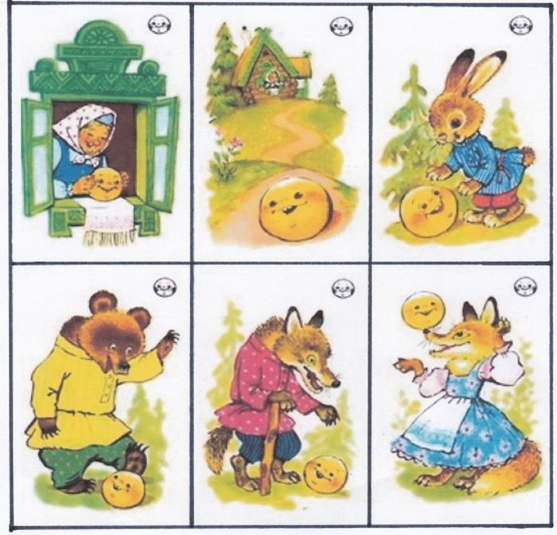

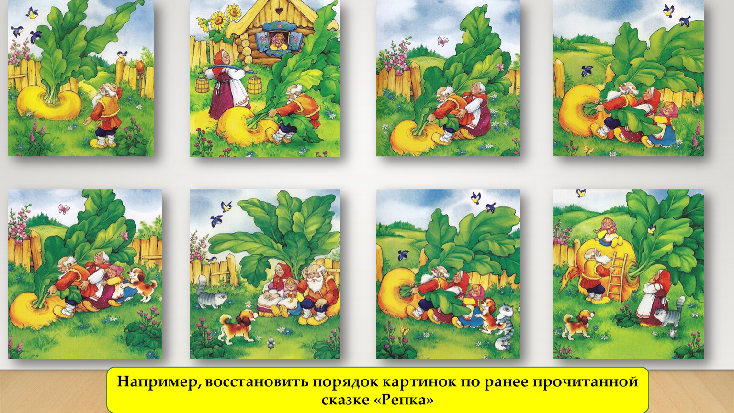

2) Драматизация сказок детьми – сказка «Курочка Ряба».

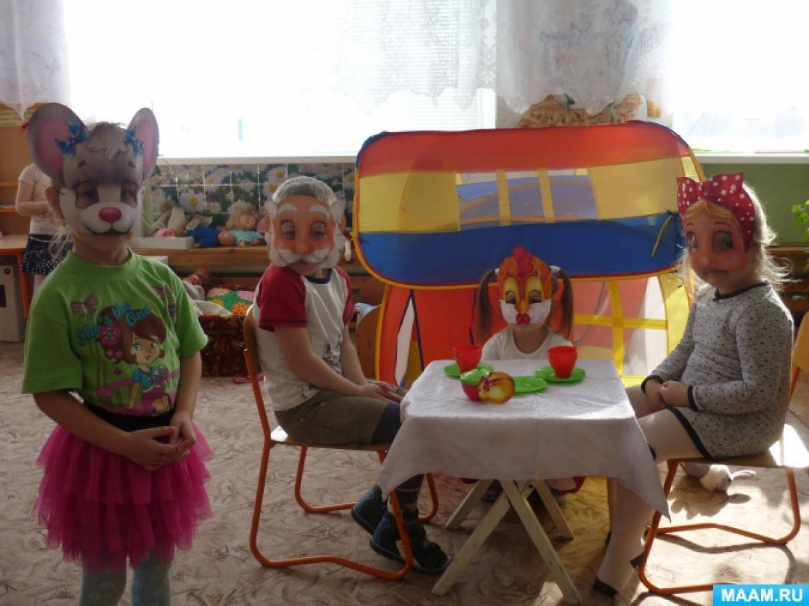

Беседа «Какие бывают книги» Дать детям понятие, что книга - друг детей.

**«Социально-коммуникативное развитие»:**

«Скорая помощь»: Наблюдения за работой воспитателя в книжном уголке. Развивать умения детей оказывать помощь в ремонте книг, прививать бережное отношение к книге

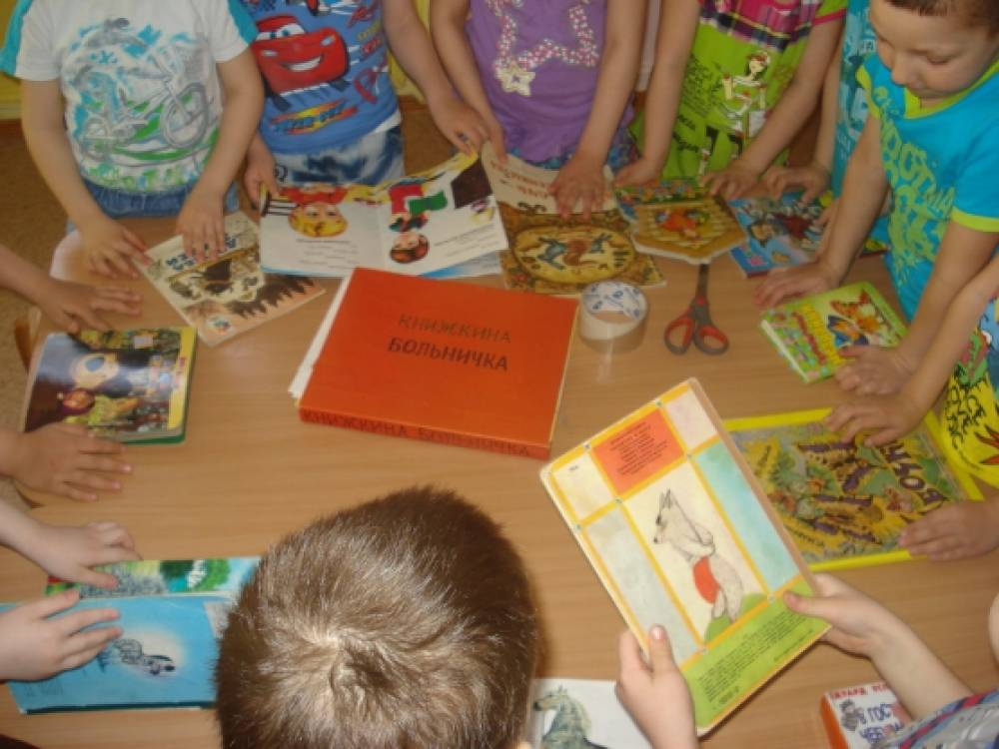

Игра – драматизация по сказке «Курочка Ряба»

Сюжетно-ролевая игра «Семья» (на основе сюжета сказки «Три медведя» - развитие ролевого диалога и игровых умений

**«Физическое развитие»:**

Подвижные игры: «Вышла курочка гулять». «Мишка по лесу гулял», «Заинька-попляши»

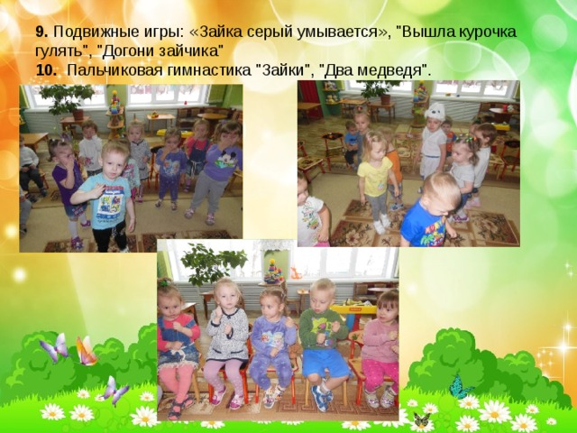

Цель: Совершенствовать основные движения: бег, ходьбу, Прыжки. Развивать желание играть вместе с воспитателем.

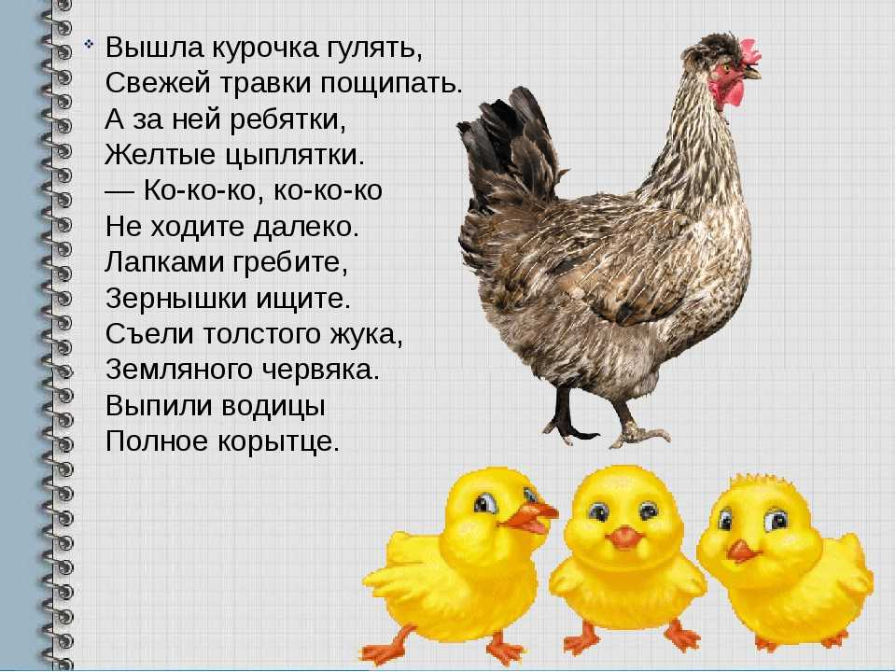 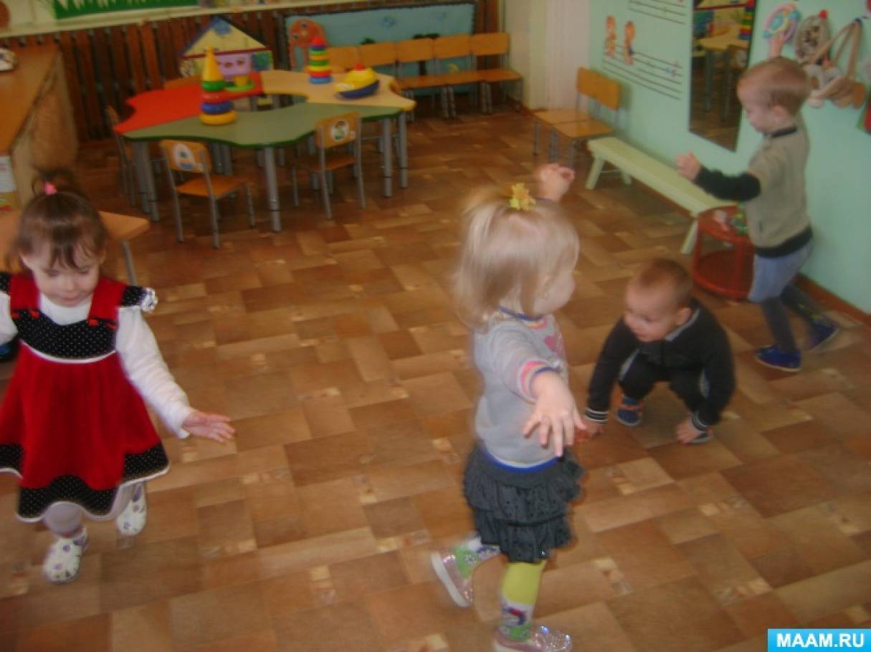

Пальчиковые игры: «Ладушки-ладушки», «Гуси-гуси». «Сорока-белобока», «Мы с потешками играем».

Игры по мелкой моторике с крышечками «Закрути крышечку» - по сказкам «Теремок», «Репка».

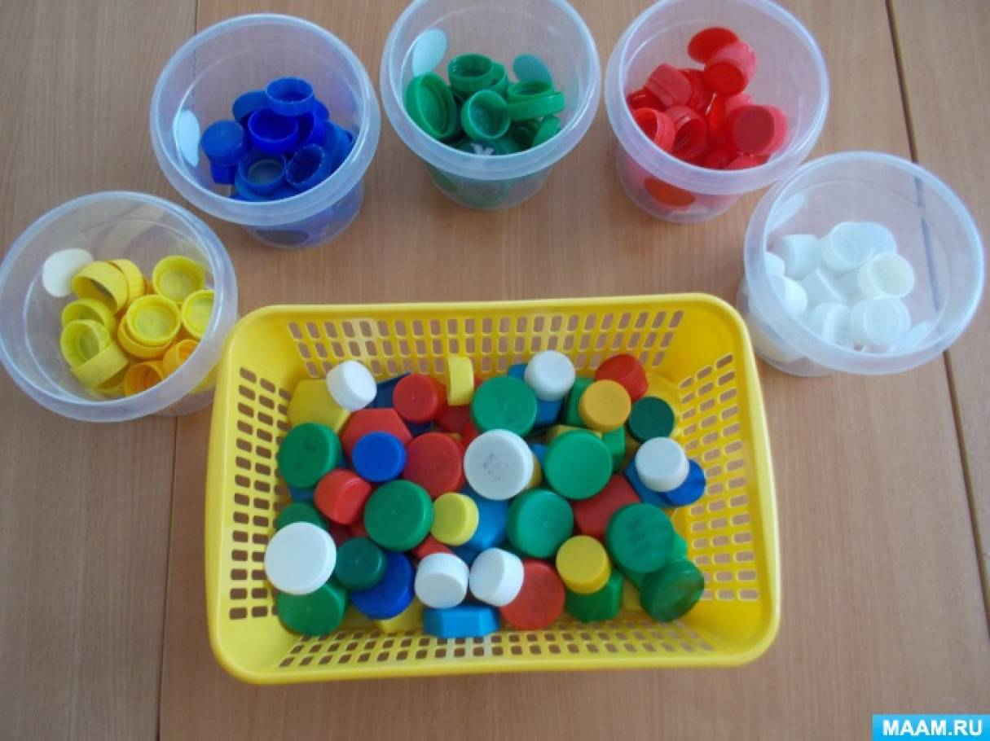

**«Художественно-эстетическое развитие»:**

Продуктивная деятельность: «Тарелочка для Мишутки» -лепка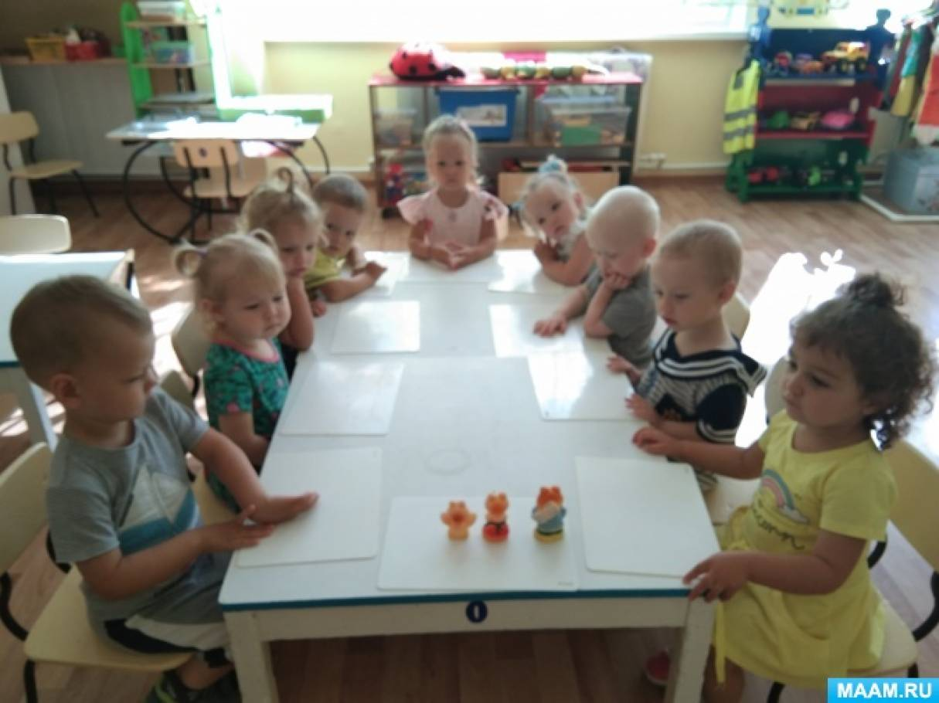 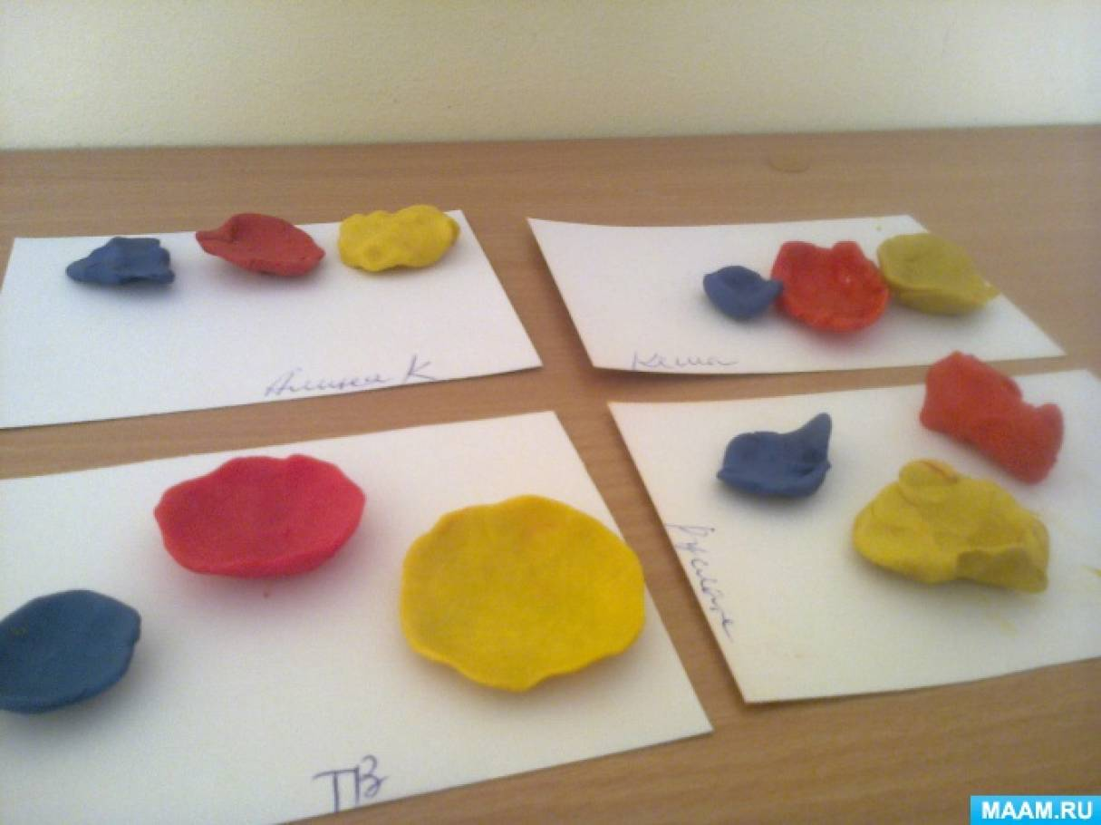

Аппликация «Закладочка для книг»

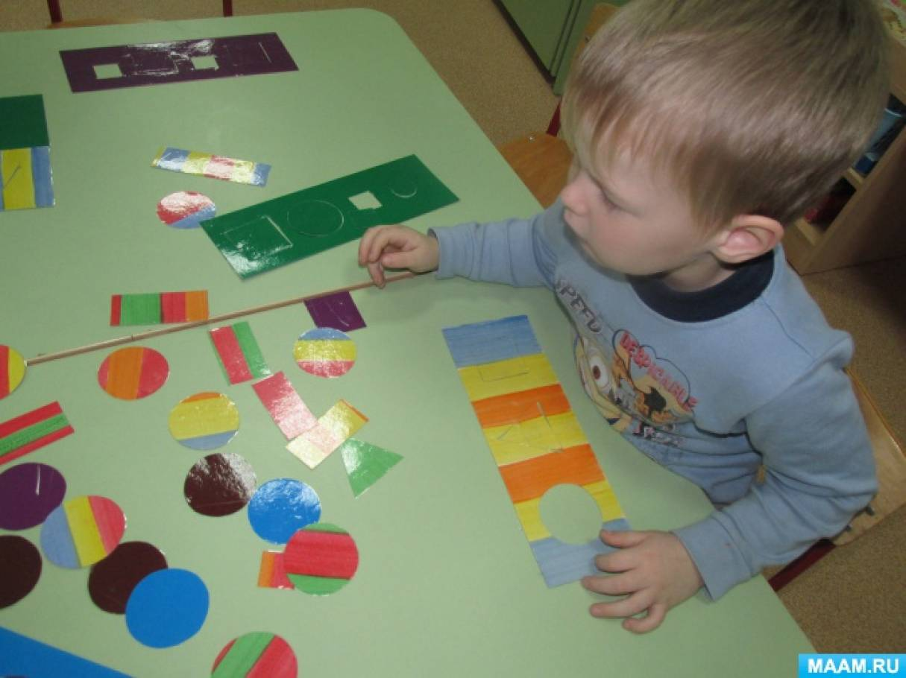

«Домок-теремок» - конструирование

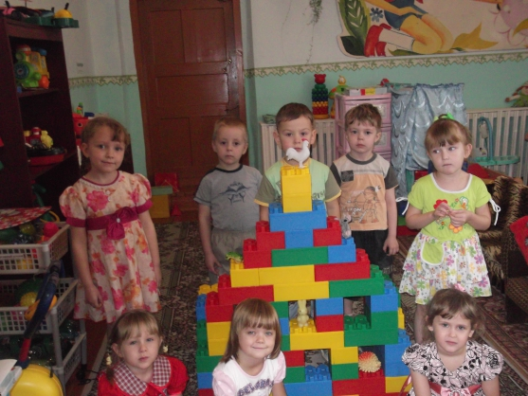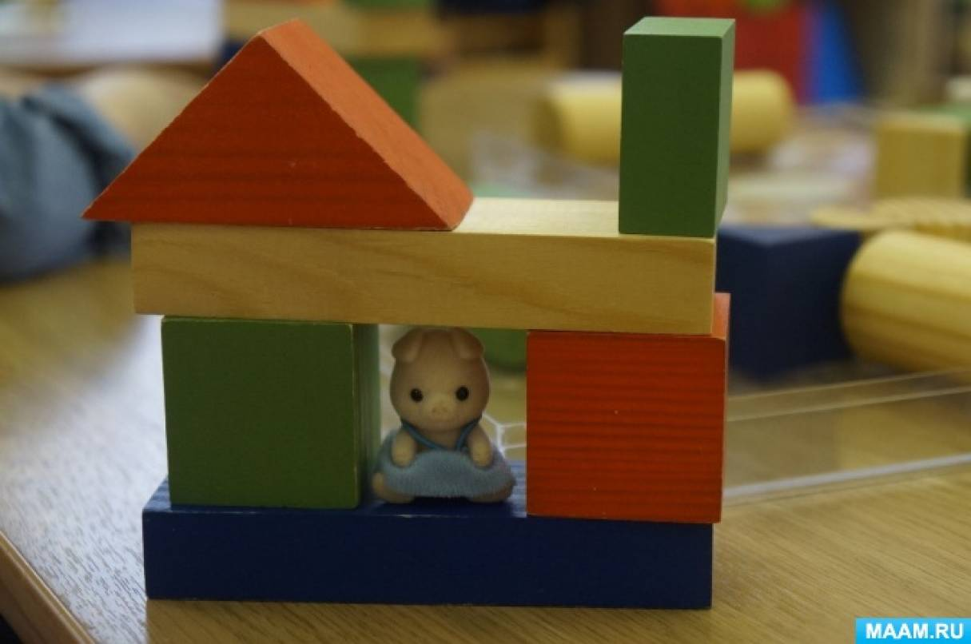

«В гости к сказке» - рисование солнышка нетрадиционными методами (ладошками)

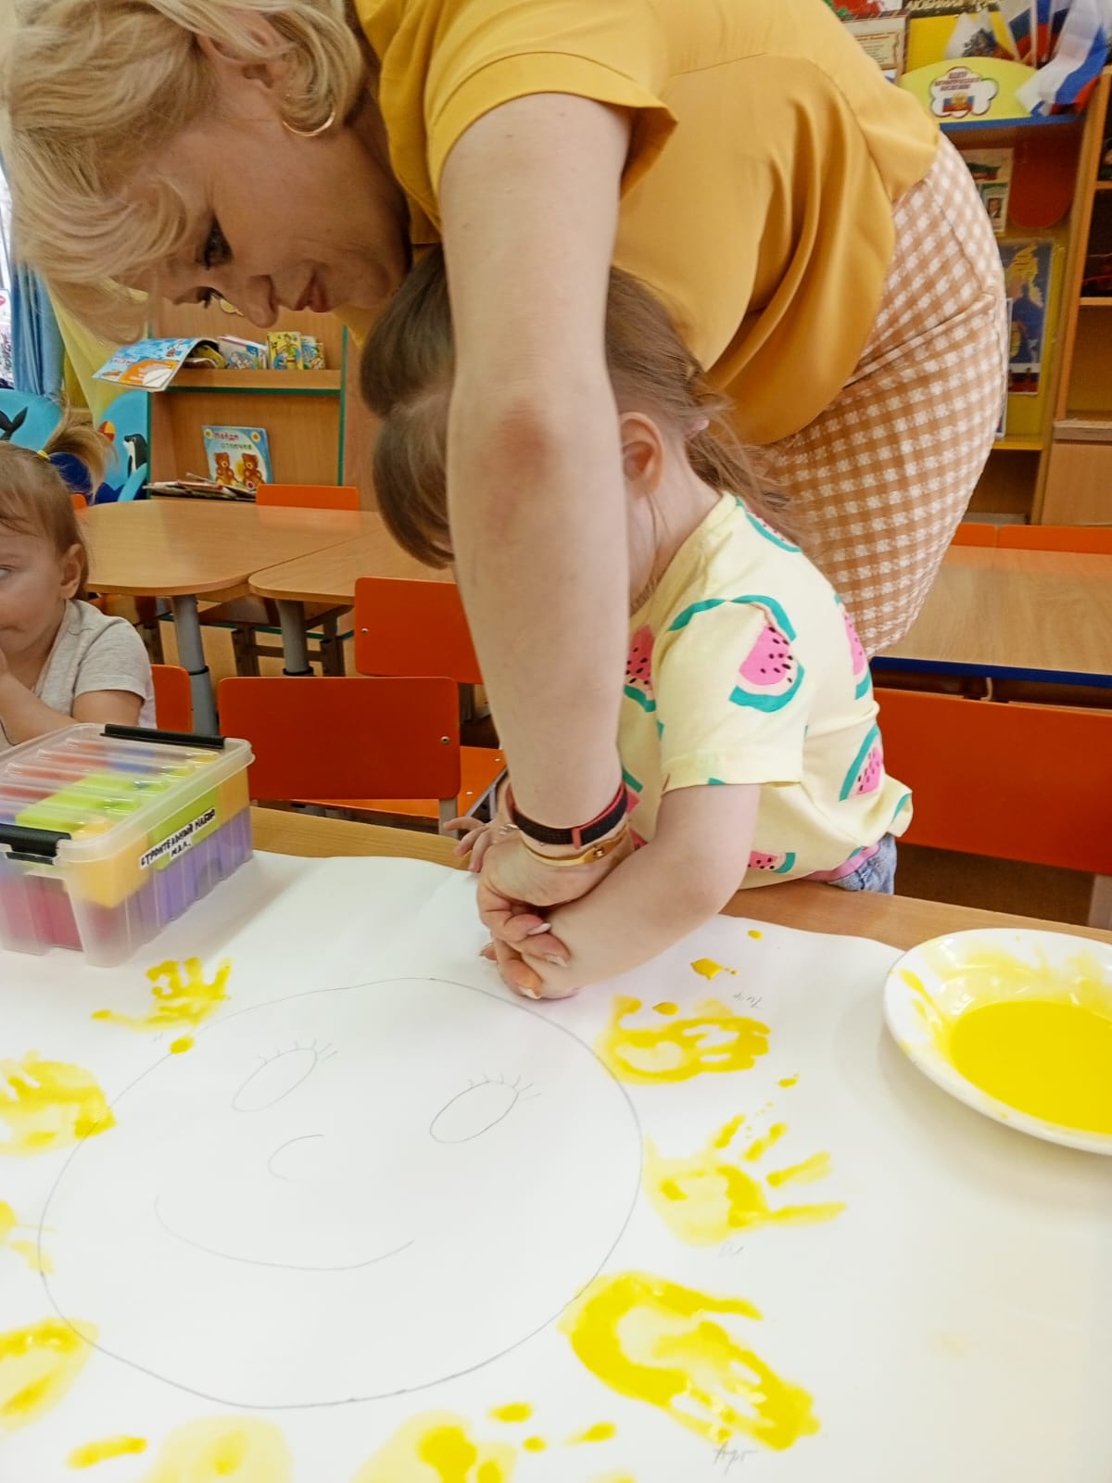

Работа с родителями:

Анкетирование родителей «Воспитание у ребенка интереса и любви к книге»

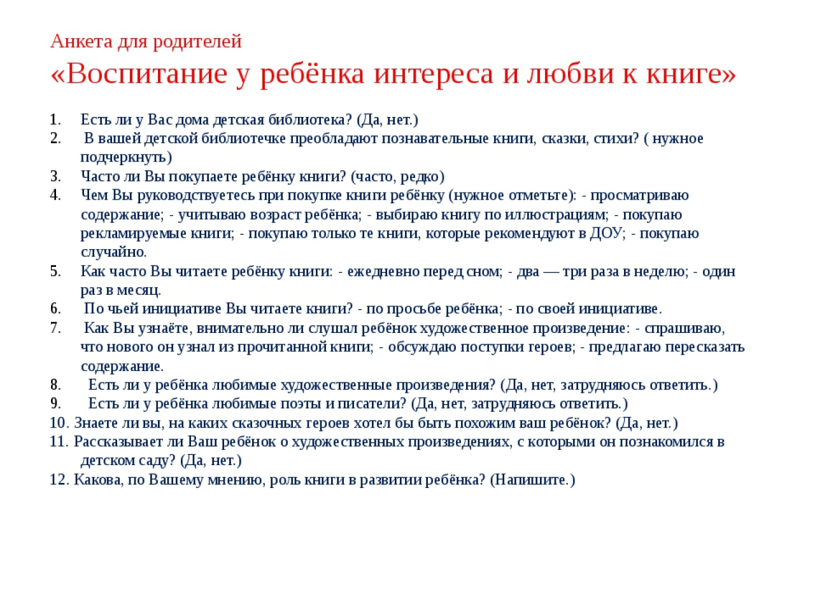

Выставка: Рисунков творческих работ, выполненных родителями вместе с детьми «Любимые герои сказок», выставка развивающих книг для детей («В помощь родителям»)

Оформление родительского уголка: размещение статей, консультаций, рекомендаций по теме проекта.  
Рекомендации по ознакомлению и чтению художественной литературы для детей раннего возраста, исходя из возрастных особенностей детей.

*3 этап – Заключительный*  
Выставка детских работ по теме  
Оформление родительского уголка: размещение статей, консультаций, рекомендаций по теме проекта.  
Рекомендации по ознакомлению и чтению художественной литературы для детей раннего возраста, исходя из возрастных особенностей детей.  
Выставка: Рисунков «Любимые герои сказок», выставка развивающих книг для детей («В помощь родителям»)

Изготовление рисунков к произведению. Изготовление закладок для книжек-малышек

Итог проекта: с помощью проекта достигнуты следующие результаты:

Благодаря полученным в ходе реализации проекта знаниям у детей обогатился словарный запас, в самостоятельной деятельности активизировалось речевое общение со сверстниками. Дети стали намного активнее проявлять интерес к книгам, бережно к ним относиться. С желанием слушают чтение художественной литературы.